
夏だ！花火だ！お祭りだ！

２０２４年８月３日（土）１７:００～２０:００
東京学芸大学附属特別支援学校第一グラウンド
東久留米市氷川台1-6-1
※雨天決行(体育館) 但し、台風の場合は中止、強風では花火中止の可能性があります。
１７：００～ 模擬店販売開始
１９：３０～ 打ち上げ花火
※19:20以降、花火演出の都合上、裏門（北門）の出入りは出来ません。
 | フランクフルト ポップコーン 焼きそば おにぎり  餃子 ハンバーグ＆ナゲット串 ジュース お茶  缶ビール 缶チューハイ クラフトビール かき氷  パン クッキー パウンドケーキ 焼き菓子  ダーツ パターゴルフ くじ引き クラフト作品  おもちゃ 作業作品 自主生産品 など | 
※模擬店で購入された食べ物は会場内でおいしくお召し上がり下さい。


後援：東久留米市・東久留米市社会福祉協議会
主催：夕涼み会実行委員会


◇◇◇◇◇ 駐車場について ◇◇◇◇◇
花火打ち上げに伴う危険防止のため駐車場はございません！
お車での送迎が必要な方は裏門（北門）から入り、直進した所に乗降場所及びお車の反転場所をご用意しております。係の指示に従って、乗り入れをお願い致します。（学校周辺での駐車は固くお断りしております。）
19:20以降、打ち上げ花火演出の都合上、裏門(北門)からの出入りは出来ません。
花火終了後の20:00～20:30(予定)は乗降場所への送迎車等の入場は禁止とさせて頂きます。
お帰りの方々の安全のためにもご協力の程、宜しくお願い致します。
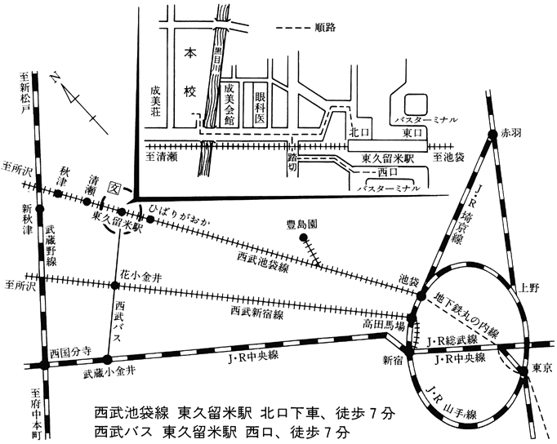
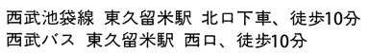
第二
グラウンド

こちらです

レインボー
ハウス

乗降場所

若竹
会館
太陽

幼
稚
部
棟

北

門

お車の送迎、自転車の駐輪はこの門から

駐

輪

場

※障害者用トイレは玄関を入って左側（校舎内）にございます。

敷地内全面禁煙です
ペットは敷地に入れません


第一
グラウンド
夕涼み会
会場

校
舎



お問い合わせ先
さいわい福祉センター
042-477-2711
東京学芸大学附属特別支援学校
042-471-5274

ここが
入口です

正 門

体育館

プール

